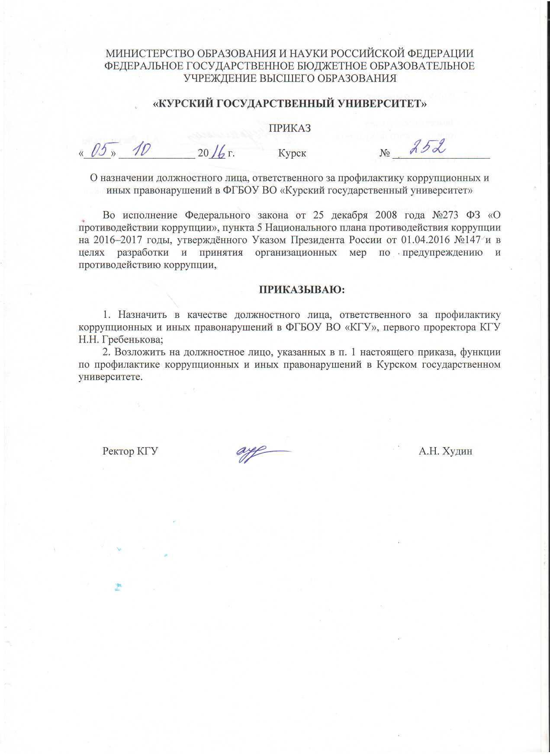
МИНИСТЕРСТВО ОБРАЗОВАНИЯ И НАУКИ РОССИЙСКОЙ ФЕДЕРАЦИИ ФЕДЕРАЛЬНОЕ ГОСУДАРСТВЕННОЕ БЮДЖЕТНОЕ ОБРАЗОВАТЕЛЬНОЕ УЧРЕЖДЕНИЕ ВЫСШЕГО ОБРАЗОВАНИЯ

«КУРСКИЙ ГОСУДАРСТВЕННЫЙ УНИВЕРСИТЕТ»

ПРИКАЗ

г. Курск №

- назначении должностного лица, ответственного за профилактику коррупционных и иных правонарушений в ФГБОУ ВО «Курский государственный университет»

Во исполнение Федерального закона от 25 декабря 2008 года №273 ФЗ «О противодействии коррупции», пункта 5 Национального плана противодействия коррупции на 2016-2017 годы, утверждённого Указом Президента России от 01.04.2016 №147 и в целях разработки и принятия организационных мер по • предупреждению и противодействию коррупции,

ПРИКАЗЫВАЮ:

-

  - Назначить в качестве должностного лица, ответственного за профилактику коррупционных и иных правонарушений в ФГБОУ ВО «КГУ», первого проректора КГУ

- Гребенькова;

  - Возложить на должностное лицо, указанных в п. 1 настоящего приказа, функции по профилактике коррупционных и иных правонарушений в Курском государственном университете.

Ректор КГУ <%%^- А.Н. Худин

